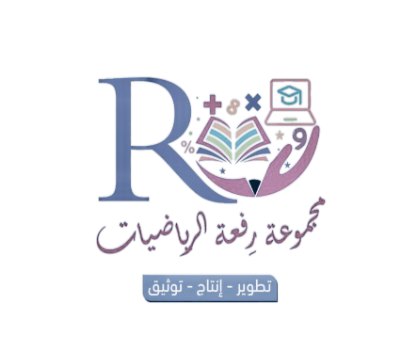
بسم الله الرحمن الرحيم

والحمد لله، والصّلاة والسّلام على رسول الله ، لقد جعل الله العلم طريقًا للنور، حيث تتكامل العلوم في إيصال الإنسان إلى الرفاهيّة والحضارة، وجعل السّعي في العلم عبادة وطاعة لا يُجاريها طاعة أخرى
مع هذا اليوم المميّز في الرابع عشر من مارس نستقبل مناسبة اليوم العالمي للرياضيات تحت شعار الرياضيات للجميع بكثير من الحُب ، لنزيد من الإصرار والتحصيل العلمي ، تلك المناسبة التي يعير لها العالم أجمع الانتباه .
::
وخير ما نبدأ به فقرات اذاعتنا هو كلمات من الذّكر الحكيم
تقدمها الطالبة / ...............
قال تعالى ( سَيَقُولُونَ ثَلَاثَةٌ رَّابِعُهُمْ كَلْبُهُمْ وَيَقُولُونَ خَمْسَةٌ سَادِسُهُمْ كَلْبُهُمْ رَجْمًا بِالْغَيْبِ ۖ وَيَقُولُونَ سَبْعَةٌ وَثَامِنُهُمْ كَلْبُهُمْ ۚ قُل رَّبِّي أَعْلَمُ بِعِدَّتِهِم مَّا يَعْلَمُهُمْ إِلَّا قَلِيلٌ ۗ فَلَا تُمَارِ فِيهِمْ إِلَّا مِرَاءً ظَاهِرًا وَلَا تَسْتَفْتِ فِيهِم مِّنْهُمْ أَحَدًا (22) وَلَا تَقُولَنَّ لِشَيْءٍ إِنِّي فَاعِلٌ ذَٰلِكَ غَدًا (23) إِلَّا أَن يَشَاءَ اللَّهُ ۚ وَاذْكُر رَّبَّكَ إِذَا نَسِيتَ وَقُلْ عَسَىٰ أَن يَهْدِيَنِ رَبِّي لِأَقْرَبَ مِنْ هَٰذَا رَشَدًا (24) ) صدق الله العظيم .
::
والان مع حديث الرسول صلى الله عليه وسلم تقدمه الطالبة / .................
قال رسول الله صلى الله عليه وسلم «من صلى اثنتي عشرة ركعة في يوم وليلة بني له بهن بيت في الجنة».
::
نتقل بكم للاستماع إلى فقرة الكلمة الصباحية تقدمها الطالبة / ...................
نستقبل اليوم واحدة من المناسبات العالميّة التي تشمل على واحدة من العلوم ، وهي اليوم العالمي للرياضيات

وتحمل مع طيّاتها التأكيد على أهميّة الرياضيات ودورها البارز في حياة الإنسان، فقد تمّ الاستناد على معادلات الرياضيات في الهندسة ، وفي الطب والزراعة والصّناعة، وفي جميع المسارات الأخرى التي تعود على الإنسان بالخير، ما يفرض على الجميع أن يكونوا على درجة من الوعي بأهميّة هذا العلم، الذي يُعتبر من أقدم العلوم التي تعرّف بها الإنسان نزولا مع حاجة الحساب في السّوق والعَمل ، وقد جرى تخصيص يوم الرابع عشر من مارس لكل عام للتنويه على تلك الأهمية .

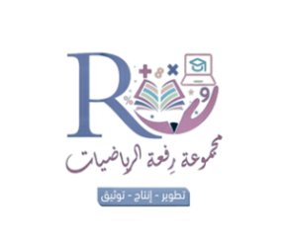
والآن نكون وصلنا إلى فقرة مميزة من إذاعتنا المدرسية وهي هل تعلم وتقدمها الطالبة / ...................
- هل تعلم أنّ علم الرياضيات هو الأساس في تقدم علوم الهندسة والفيزياء والعَمارة في جميع المراحل.
- هل تعلم أن القدماء المصريين أول من استخدم حساب المثلثات .
- هل تعلم ان السبب في التوصل إلى علم الفضاء ، هي التطورات والإنجازات في علوم الرياضيات .
- هل تعلم أنّه يجري الاعتماد على علم الإحصاء والاحتمالات في عمليات التقدير والتنبؤ التي يُمكن أن تترافق مع الأحداث الكبيرة كتقدير الوفيات عند الزلازل والبراكين والحُروب وهطول الأمطار والتخمينات والتوقعات
::
والان مع حكمة اليوم تقدمها الطالبة / ..................
- القرآن الكريم هو غذاء القلب والرياضيات هي غذاء العقل .
- الرياضيات هي سر حياتنا على الأرض .
- لا يصبح الإنسان فيلسوفا إلا إذا درس الرياضيات .
- الرياضيات تعتبر أم العلوم الطبيعية .
::
وفي ختام اذاعتنا المقدمة بمناسبة اليوم العالمي للرياضيات لا تنسي عزيزتي الطالبة المشاركة في مسابقة الرياضيات للجميع ونتمنى أن تكون اذاعتنا قد نالت اعجابكم، ولا نقول لكم وداعا بل الى اللقاء في عنوان اذاعي آخر ،
ودمتم بخير .

مع تحيات مقدمة الإذاعة الطالبة / ...............
وإشراف المعلمة / فاطمه صالح السبيعي

يوم الثلاثاء – الموافق 14 مارس 2023
22 / 8 / 1444 ه

